Сюжетно-ролевая игра Прогноз погоды»

«Игра имеет в жизни ребенка такое же значение, как у взрослого – деятельность, работа, служба.
Каков ребенок в игре, таков во многом он будет в работе, когда вырастет. Поэтому воспитание будущего деятеля проходит прежде всего в игре»
А. С. Макаренко.
В своей работе с детьми средней группы я использую множество познавательных и увлекательных игр, способствующих развитию познавательного интереса. Это игры-эксперименты и игры-исследования. Для того чтобы мотивировать детей к исследовательской деятельности организовала новую сюжетно-ролевую игру «Прогноз погоды», с помощью приборов помощников метеостанции сделанных руками родителей.

Цель игры: расширить знания детей о профессиях связанных с исследованием погоды.

Главные роли этой игры: метеорологи, отвечающие за исследование погоды, собирая показания с приборов.

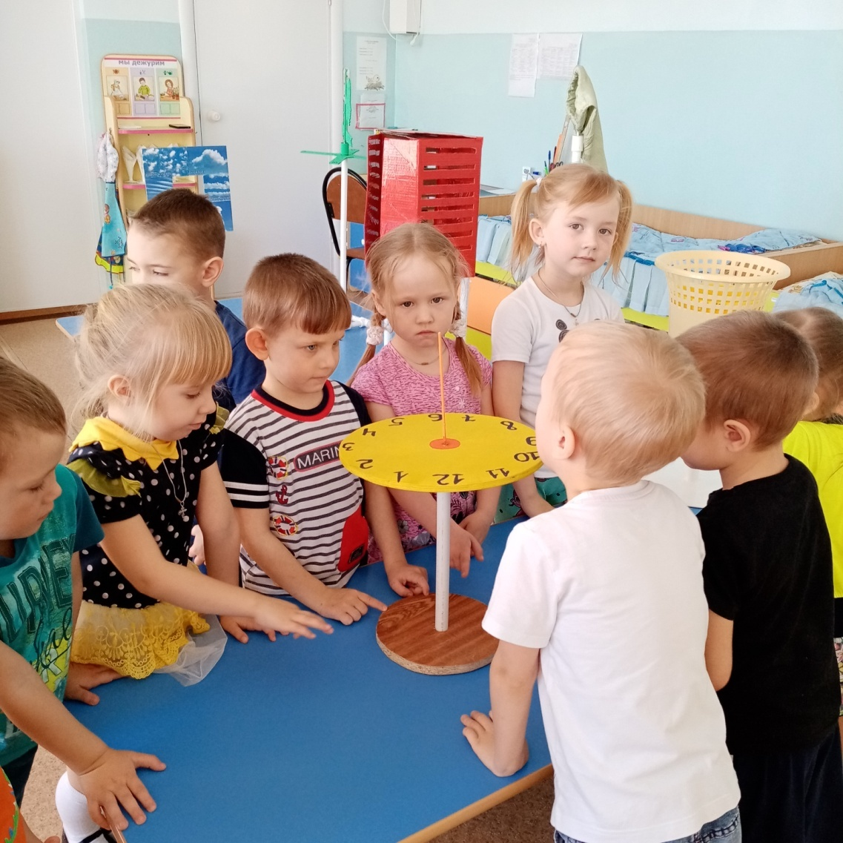
Солнечные часы

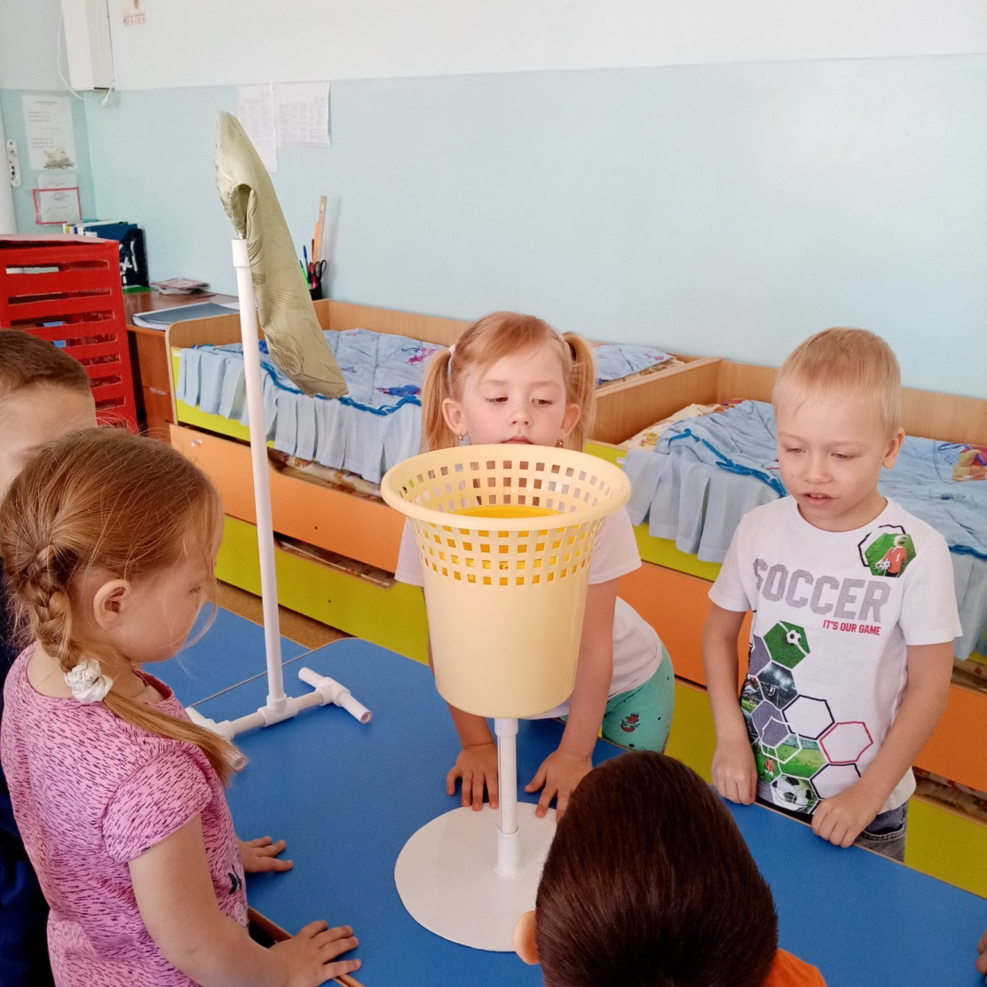
осадкомер

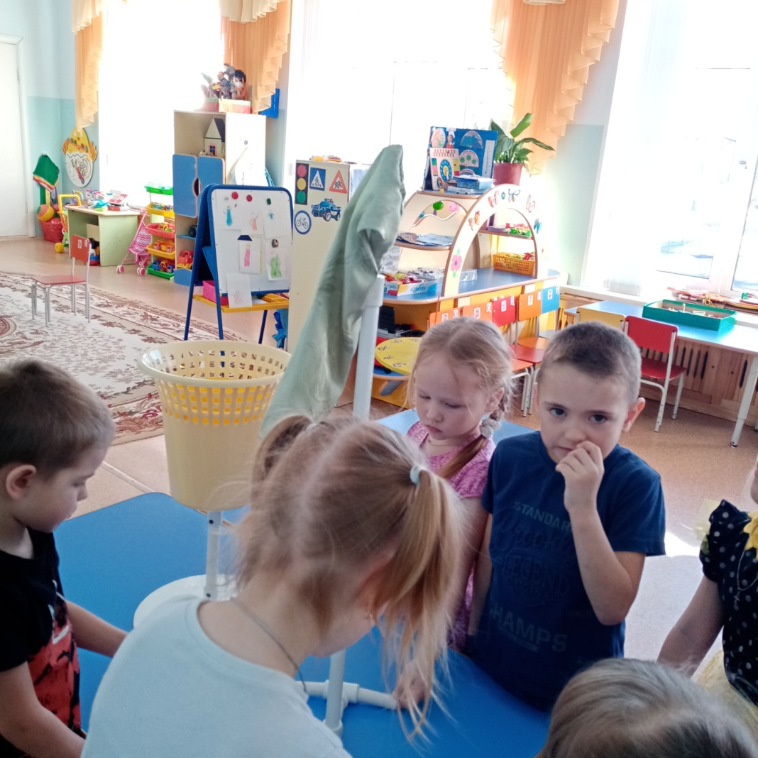
Ветряной рукав

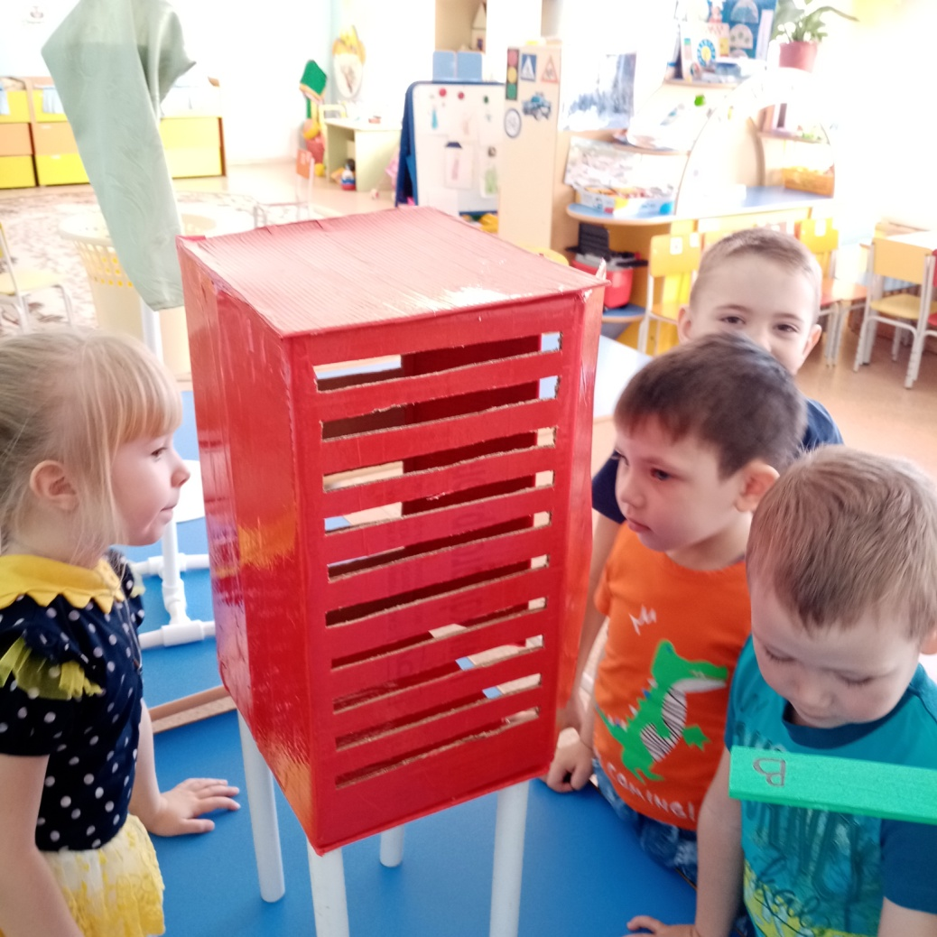
метеобудка
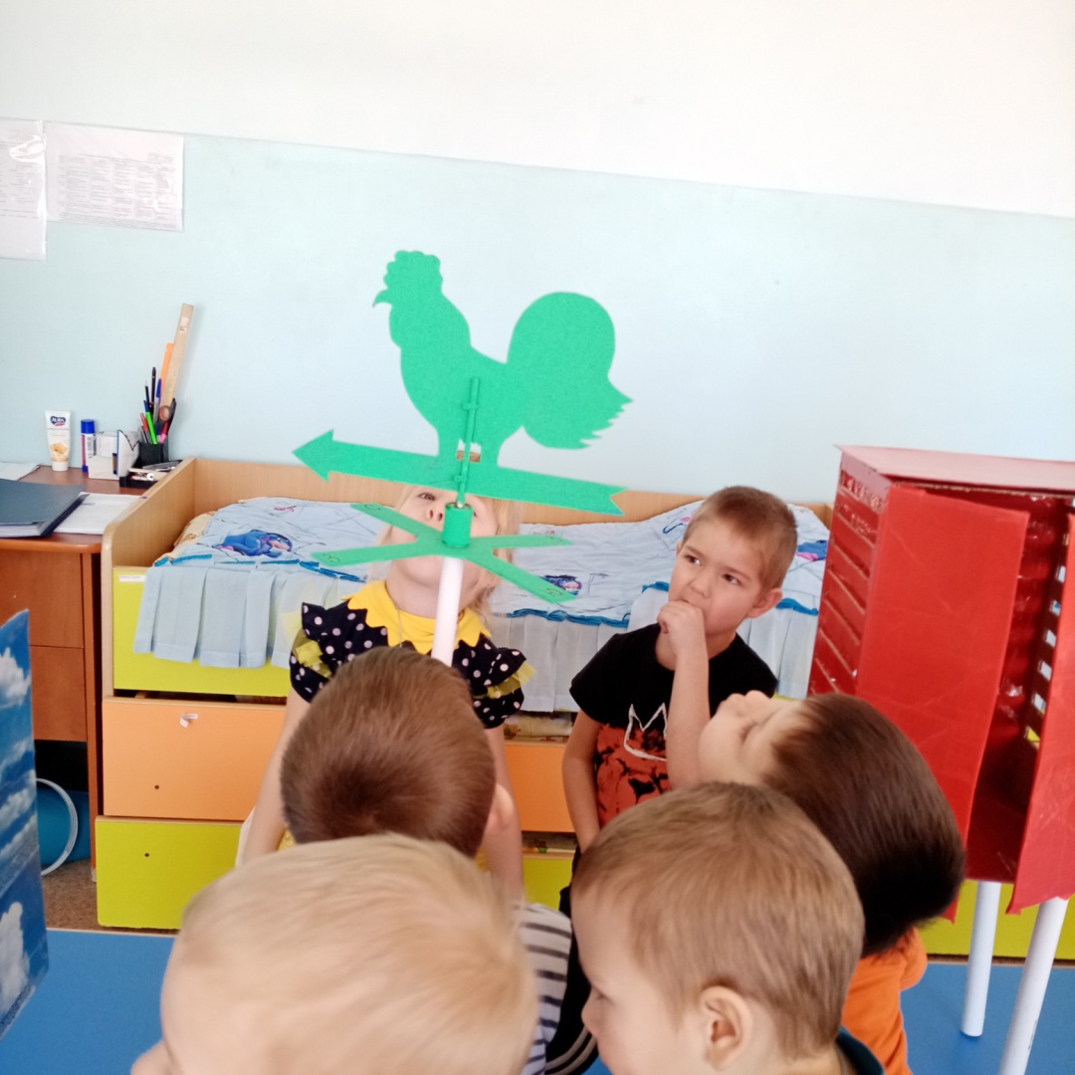
флюгер
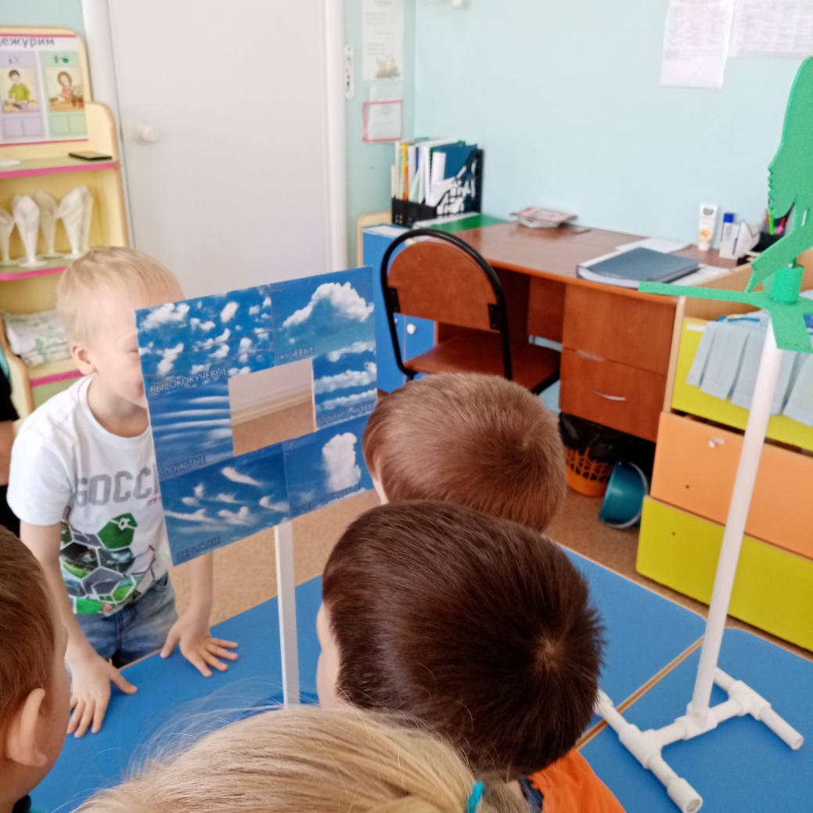
Ловец облаков
Синоптик, который готовит прогноз погоды.

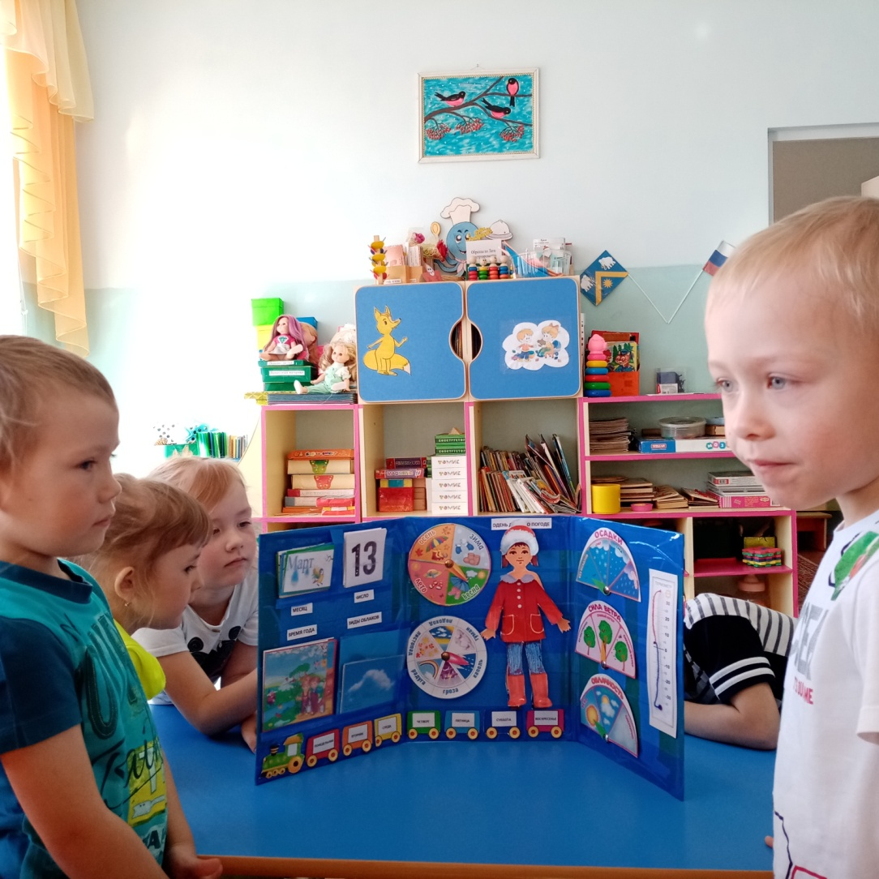
На календаре погоды отмечает наблюдения с приборов нашей метеостанции.
Телеведущие, знакомящие с прогнозом погоды.
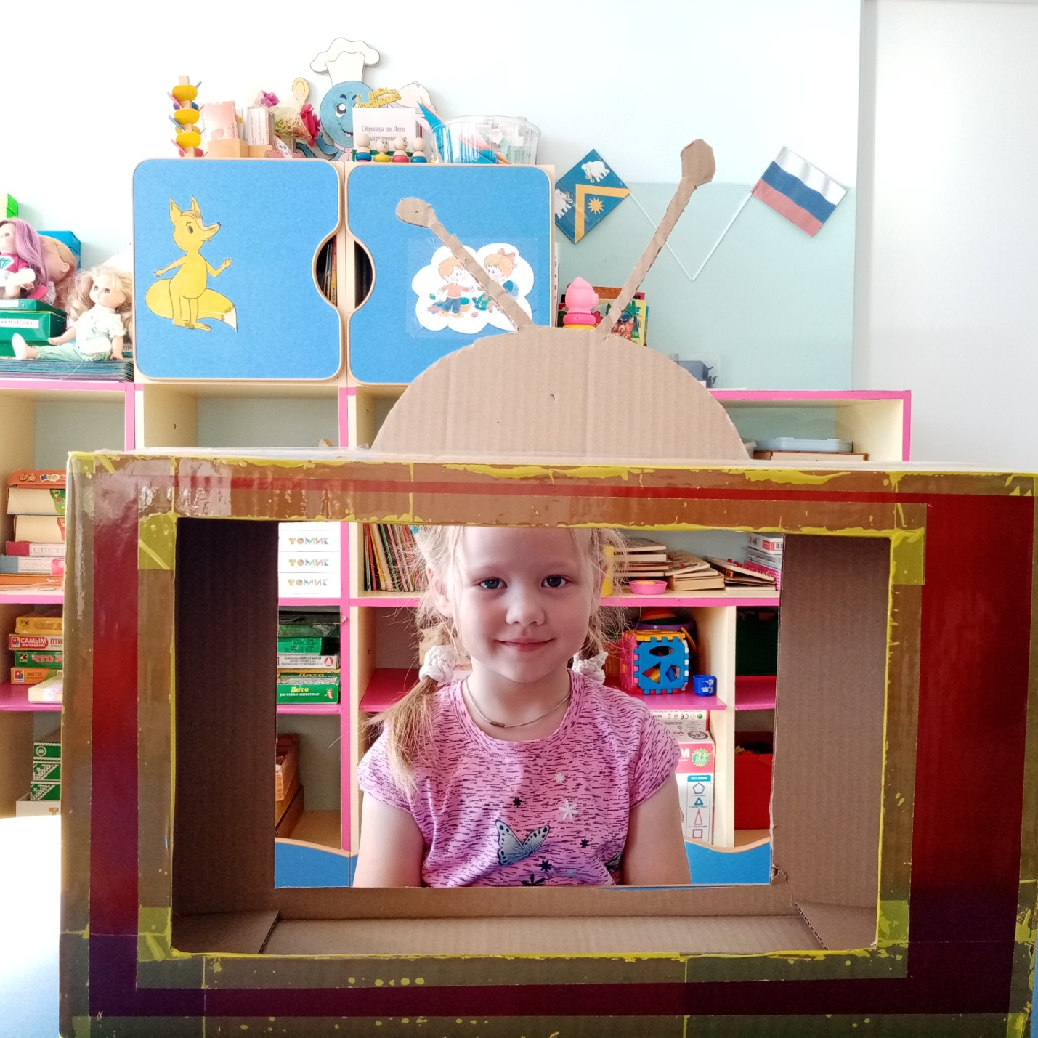
«прогноз погоды» на сегодняшний день.
Дети очень заинтересовались новой игрой, для них все было интересно. Дети продолжают постоянно следить за погодой, самостоятельно стремятся отмечать все данные на календаре.
Сюжетно-ролевая игра вызывает желание у ребенка играть, налаживать контакт со сверстниками.
Для того, чтобы дети в дальнейшем самостоятельно продолжили играть, используемые ими игровые атрибуты размещены в доступном для них месте, что обеспечивает свободу действий.
Таким образом, польза сюжетно-ролевой игры заключается в следующем: определенные правила и их соблюдение детьми, социальная направленность игр, богатая эмоциональная палитра, развитие речи и интеллекта.

Подготовила воспитатель: Мальцева М.Н.

